2021年4月福州市高中毕业班质量检测

化学试题

相对原子质量：H 1 C 12 N 14 O 16 K 39 Cu 64

一、选择题（每小题4分，共40分。每小题均只有一个选项符合题意）

1. 下列服饰主要成分为合成高分子材料的是

A.真丝纱巾 B.亚麻衬衫 C.尼龙袜 D.羊皮靴

2.下列化学符号表达正确的是

A. CO2的比例模型：学科网(www.zxxk.com)--教育资源门户，提供试卷、教案、课件、论文、素材以及各类教学资源下载，还有大量而丰富的教学相关资讯！

B. Al3+结构示意图：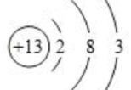

C. HClO的结构式：H-O-Cl

D. 金属钠与水反应的离子方程式：2Na + 2H+ = 2Na+ + H2↑

3. 下列实验的操作、现象、解释或结论都正确的是

|  |  |  |  |
| --- | --- | --- | --- |
|  | 操作 | 现象 | 解释或结论 |
| A | 甲苯与高锰酸钾溶液混合振荡 | 水层紫红色褪去 | 苯环对甲基有活化作用 |
| B | FeCl3、KI混合溶液中滴加KSCN溶液 | 溶液呈红色 | FeCl3不与KI反应 |
| C | 氯化铜溶液中逐滴加入氨水 | 产生沉淀继而溶解 | 氢氧化铜有两性 |
| D | 用铂丝蘸取白色粉末在火焰上灼烧 | 火焰呈黄色 | 该白色粉末是钠盐 |

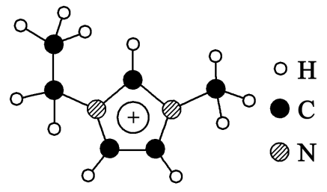4. 离子液体是低温或室温熔融盐,某离子液体中的阳离子EMIM+结构如图所示。下列有关EMIM+的说法错误的是

A. 与Cl-形成的离子液体可导电

B. 该离子中存在大π键

C. 离子液体中存在离子键

D. 存在4种不同环境氢原子

5. 有机物C5H10O3在一定条件下可发生酯化反应：2C5H10O3→C10H16O4 + 2H2O，若不考虑立体异构，则该有机物的结构有

A.10种 B.12种 C.14种 D.16种

6. 前四周期元素X、Y、Z、W、Q原子序数依次增大，其中Y、Z同周期，Z、W同主族；X、Y、Z是人体内含量最高的三种元素，X、Y、Z、W、Q五原子核外电子数之和为60.下列叙述合理的是

A. 原子半径X＜Y＜Z＜W

B. 电负性Q＜X＜Y＜Z＜W

C. 这些元素组成的三元化合物都可溶于水

D. 它们基态原子最外层上都有未成对电子

7.我国青藏高原的盐湖中蕴藏着丰富的锂资源，已探明的储量约三千万吨，碳酸锂制备高纯金属锂的一种工艺流程如下图。下列有关说法错误的是

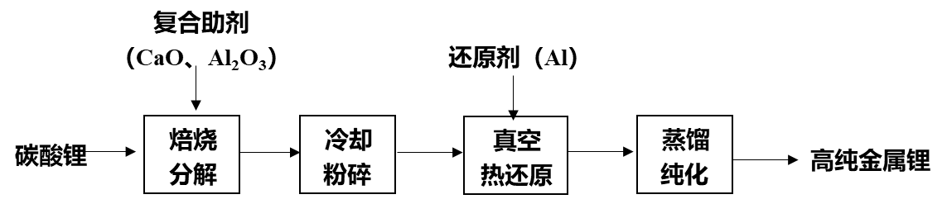

A．金属锂可保存在煤油中

B．使用复合助剂有利于碳酸锂的分解

C．“粉碎”是为了增加接触面积，加快反应速率

D．真空热还原发生的主要化学反应为

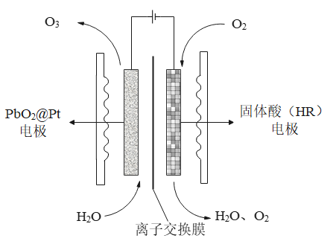8.某医用超声清洗器带有臭氧消毒功能，其臭氧电解发生器的原理示意图如右。下列叙述正确的是

A. 阳极可能的副产物有O2、NO

B. 阴极电极反应是O2 + 4e－+ 4HR＝2H2O + 4R－

C. 装置所用的离子交换膜是阴离子交换膜

D. 容器内壁可用不锈钢、陶瓷、橡胶等材质

9.三甲胺N(CH3)3是重要的化工原料。我国科学家实现了使用铜催化剂将N,N-二甲基甲酰胺〔N(CH3)2NCHO,简称DMF〕转化为三甲胺的合成路线。结合实验与计算机模拟结果，研究单个DMF分子在铜催化剂表面的反应历程如图所示（*表示物质吸附在铜催化剂上）。下列说法错误的是

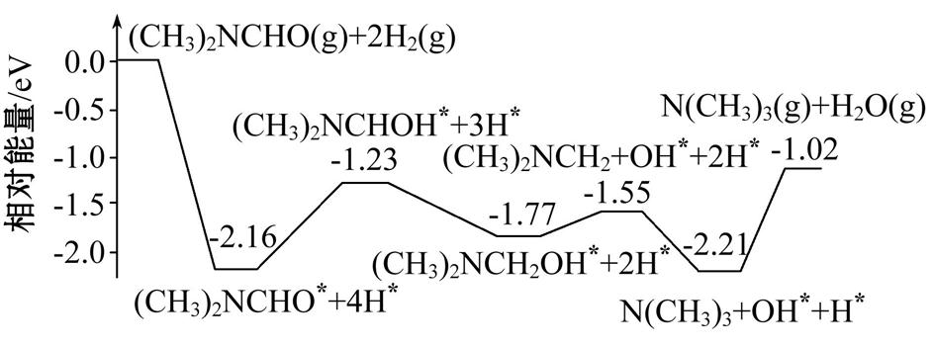

A. 该历程中发生极性键和非极性键的断裂

B. 该历程中的最大能垒（活化能）为1.19eV

C. 铜催化剂的作用之一是吸附反应物形成更稳定的反应中间体

D. 若1molDMF完全转化为三甲胺，则会释放出1.02eV的能量

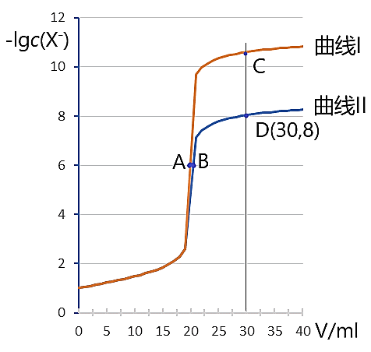10.将40mL 0.1mol·L-1AgNO3溶液分别滴入20mL 0.1mol·L-1NaX溶液（X-=Cl-、Br-），所得溶液中的*c*(X-)的负对数[-lg*c*(X-)]与滴入AgNO3溶液的体积关系如图所示，下列说法正确的是

A. 曲线I表示的是滴定NaCl溶液的曲线

B. A、B两点所对应的溶液中的*c*(Ag+)相等

C. 将C、D两点所对应的溶液过滤后等体积混合，溶液无明显现象

D. 根据D点坐标，可计算曲线II对应溶液中 $K_{sp(AgX)}$ 约为 $1×{10}^{-9}$

二、填空题（每小题12分，共60分）

11.（12分） 某冶炼厂利用镉熔炼碱渣（约含80% NaOH及Cd、CdO、ZnO）和铜镉渣（含Zn、Cu、Fe、Cd等单质）联合工艺制备黄钠铁钒﹝NaFe3(SO4)2(OH)6﹞并回收Cu、Cd等金属。

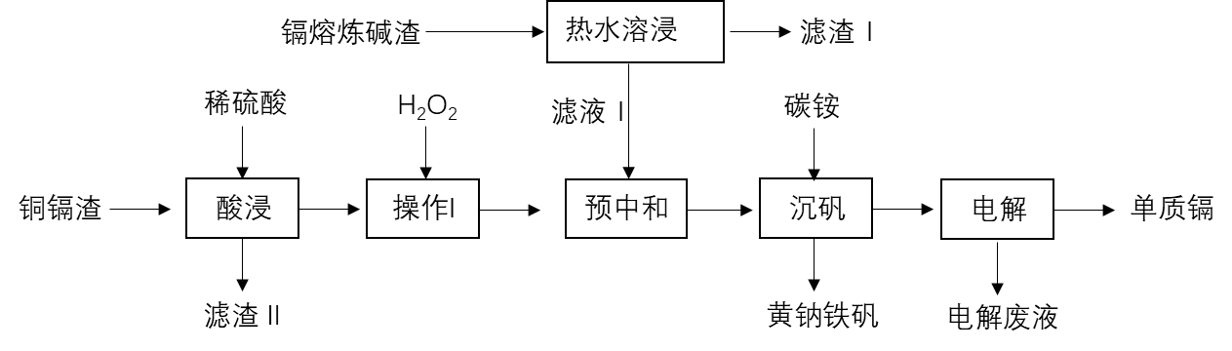

(1)滤渣Ⅰ主要含Cd和CdO，请写出热水溶浸时发生反应的化学方程式：___________。

(2)滤渣Ⅱ的主要成分是___________。

(3)操作I的作用是___________。

(4)“沉矾”时应维持溶液pH约为1.5，加入碳铵（NH4HCO3）主要利用其___________。

A．具有还原性 B．水溶液呈酸性 C．水溶液呈碱性 D．加热易分解性

(5)制得黄钠铁矾﹝NaFe3(SO4)2(OH)6﹞的离子方程式为___________。

(6)将制镉后的电解废液通过改变电压和更换电极后进行二次电解，二次电解主要是为了回收电解液中的_______，二次电解后溶液中的主要阳离子为___________。

12. （12分）甲醛与新制氢氧化铜反应的产物随反应条件改变而有所不同。实验室对该反应在一定条件下所得产物成分进行探究，具体过程如下。

取一定量的NaOH溶液、CuSO4溶液和甲醛于锥形瓶，控制温度40-50 ℃回流1 h，收集到大量气体X，并有红色沉淀生成。

（1）①“控制温度40-50 ℃”的常用加热方法是________。

②气体X能燃烧且完全燃烧产物不会使澄清石灰水变浑浊，说明该气体是______。

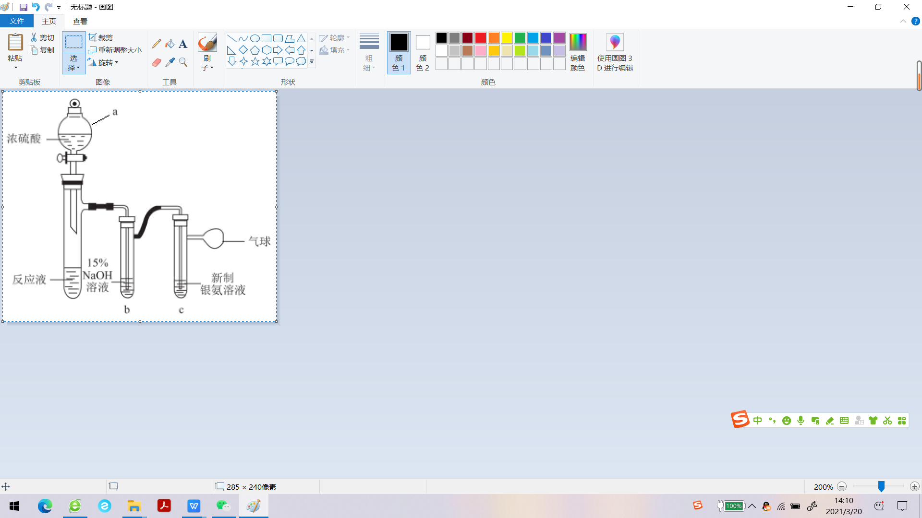（2）在探究甲醛的氧化产物时，发现未生成CO32－。为了进一步确定，甲醛是否被氧化为HCOONa，进行如下实验（右图省略夹持和加热装置；甲酸与浓硫酸反应能生成CO，而CO可将银氨溶液还原成银单质）。

①仪器a的名称是________。

②b中，NaOH溶液的作用是________。

③c中，银氨溶液中出现黑色沉淀，则氧化剂与还原剂的物质的量之比为_________。

（3）①[Cu(NH3)2]+没有颜色，易被氧化，可由Cu2O溶于氨水而得。红色沉淀用浓氨水充分浸取后未明显减少，得到蓝色溶液。则溶液中的蓝色微粒是________。

②另取1.00 g红色沉淀，用适量稀盐酸、双氧水溶解完全，加热煮沸溶液4-5 min，冷却后加入过量的碘化钾溶液和淀粉指示剂，再用1.000 mol·L -1Na2S2O3溶液滴定，消耗Na2S2O3溶液15.50 mL。因此，红色沉淀中Cu单质的质量分数＝___________（结果保留3位有效数字；2Cu2++4I－＝2CuI↓+I2；I2+2S2O32－＝2I－+S4O62－。）

（4）若最终测得沉淀中Cu单质和气体产物物质的量比为1:1,该条件下甲醛与新制氢氧化铜发生的主要反应化学方程式为________。

13.（12分）CO2是自然界中重要碳源，CO2综合利用是目前的研究热点。

（1）CH4超干重整CO2的催化转化如图所示：

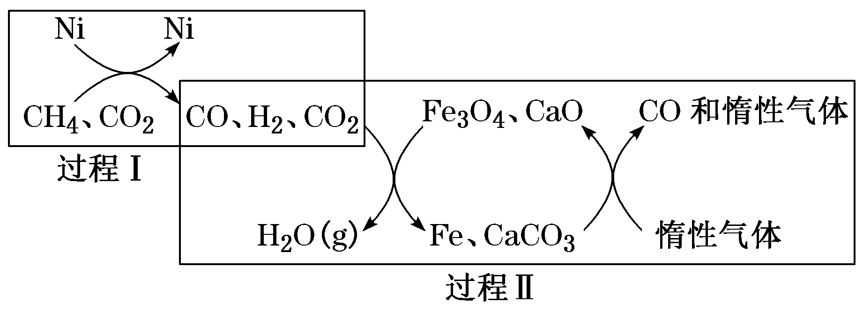

请写出过程I和过程II总的化学方程式：____________________________

（2）已知重整过程中部分反应的热化方程式为：

①CH4(g)＝C(s)+2H2(g) Δ*H*1=+74.8kJ·mol-1

②CO(g)+H2O(g)＝CO2(g)+H2(g) Δ*H*2=-41.2kJ·mol-1

③C(s)+H2O(g)＝CO(g)+H2(g) Δ*H*3=+131.5 kJ·mol-1

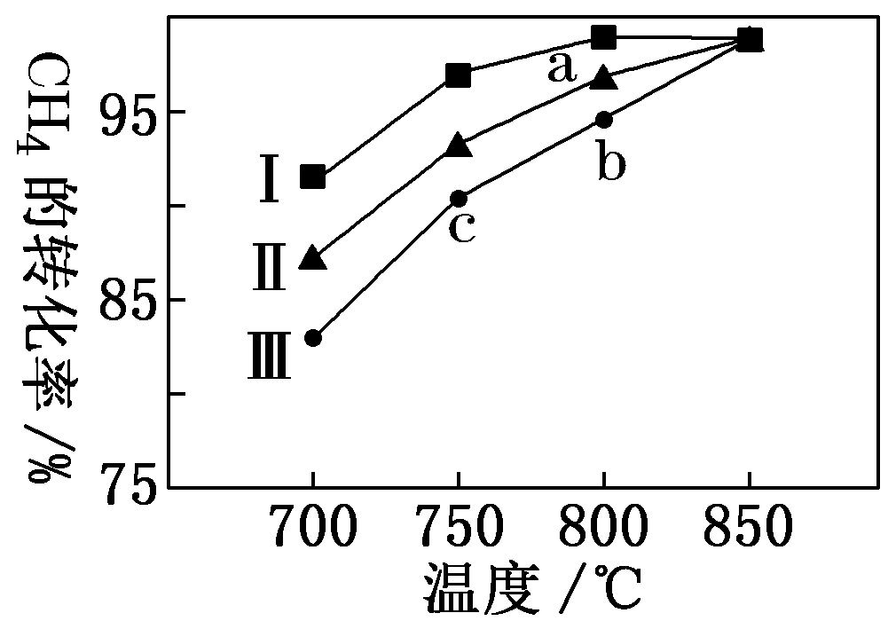则反应CH4(g)+CO2(g)＝2CO(g)+2H2(g)的Δ*H*＝ 。

（3）保持其他条件不变，在不同催化剂（Ⅰ、Ⅱ、Ⅲ）作用下，反应CH4(g)+CO2(g)G:\..\My Documents\化学图象\可逆.gif2CO(g)+2H2(g)进行相同时间后，CH4的转化率随反应温度的变化如图所示。其中b点CH4的转化率高于c点，原因是 。

（4）由CO2合成甲醇是CO2资源化利用的重要方法。研究表明在催化剂作用下CO2和H2可发生反应：CO2(g)+3H2(g)G:\..\My Documents\化学图象\可逆.gifCH3OH(g)+H2O(g)Δ*H*<0

在一刚性密闭容器中，CO2和H2的分压分别为25KPa和75KPa，以金属有机框架上的Pt单原子为催化剂，发生反应。平衡后测得容器内的总压为反应前的0.7倍，则该反应的平衡常数*K*p= 。

（5）若实验室用KOH溶液吸收一定量的CO2气体，所得溶液中*c*(H2CO3)=*c*(CO32-)，则

①该溶液中*c*(K+)______（填“>”、“<”或“=”）﹝*c*(CO32-)+ *c*(HCO3-)+*c*(H2CO3)﹞

②此时，该溶液中的pH= 。（常温下H2CO3的*K*a1=5×10-7；*K*a2=5×10-11，lg5=0.70）

14.(12分) 中科院陈创天院士首创的KBBF晶体在激光技术领域具有重要应用价值,KBBF的化学组成为KBe2BO3F2；中科院福建物构所科研人员研制的LSBO晶体具备更优应用潜质，LSBO的化学组成为Li4Sr(BO3)2。

(1) Sr是第5周期、IIA族元素，Sr的价电子层排布式为 。

(2) KBBF晶体可将入射激光直接倍频产生深紫外激光，源于 （填选项符号）

A. 分子热效应

B. 晶体内化学反应焓变

C. 原子核外电子在能级间的跃迁

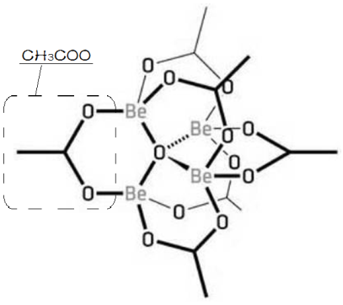(3) KBBF晶体生产原料纯化过程重要物质乙酸氧铍Be4O(CH3COO)6分子为四面体对称结构，氧原子位于四面体中心，四个铍原子位于四面体的顶点，六个醋酸根离子则连接在四面体的六条棱边上：

①分子中碳原子杂化类型为 。

②六个甲基中的碳原子形成的空间构型为 。

③乙酸氧铍晶体中微粒间作用力包括 （填选项符号）。

A.离子键 B.金属键 C.配位键 D.范德华力 E.非极性键 F.氢键

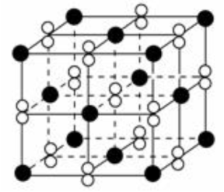(4)一定条件下，超氧化钾（KO2）晶体呈如右图立方体结构。若邻近钾原子核间距为αpm、阿伏伽德罗常数为*N*A,则晶体密度为 g·cm-3。

15.(12分)双酚A是重要的有机化工原料，工业上可以用苯酚和丙酮合成双酚A：

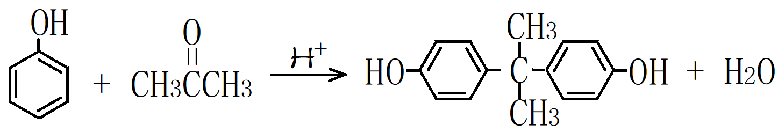

（1）丙酮含氧官能团名称为 ；双酚A的分子式为 。

（2）双酚A分子共平面的碳原子最多可以有 个。

（3）在盐酸或氨水催化下，苯酚和甲醛混合共热可得到酚醛树脂：

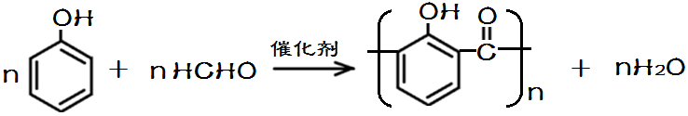

关于该反应及相关物质的判断正确的是 。（填选项符号）。

A. 甲醛可溶于水

B. 该反应属于缩聚反应

C. 甲醛防腐可用于保存海鲜

D. 酚醛树脂常用于制造电器材料

E. 苯酚的酸性介于醋酸和盐酸之间

（4）苯酚可用于合成酚酞：

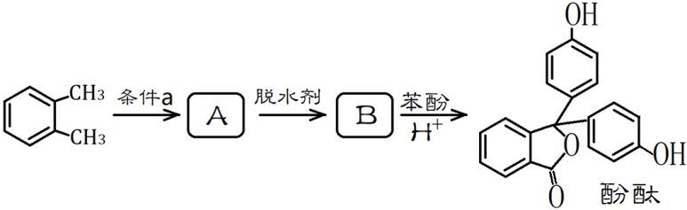

已知： 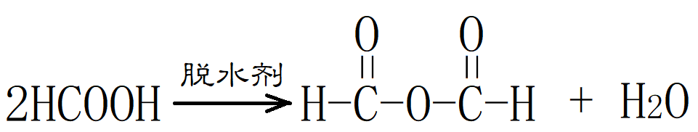

①邻二甲苯核磁共振氢谱有 个峰。

②条件a是 。

③A→B化学方程式为 。